**Квартюк Олексій**

**МІТ-31**

1. **McDonalds**
2. **Опис бізнес-процесу:**

Замовлення:

* 1. Замовлення обробляється та записується в таблицю "Order".
  2. Вся інформація про замовлення, така як дата та сума, теж зберігається в цій таблиці.

Продукти:

* 1. Інформація про продукти, така як назва та ціна, зберігається в таблиці "Product".

Замовлення_Продукти:

* 1. Зв'язок між замовленням і продуктами визначається через таблицю "Order_Product".
  2. Ця таблиця вказує, які продукти були включені в кожне замовлення і кількість кожного продукту.

Клієнти:

* 1. Інформація про клієнтів (ім'я, електронна пошта, телефон) зберігається в таблиці "Customer".

1. **ER-діаграма**

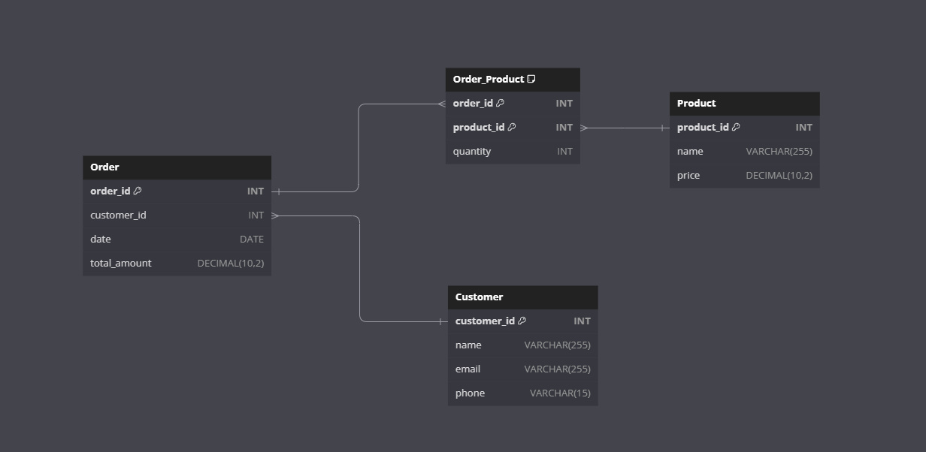

1. **База даних**

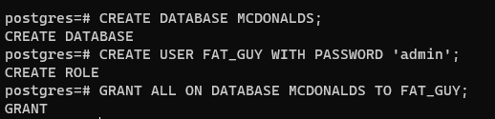

1. **Заповнення бази**

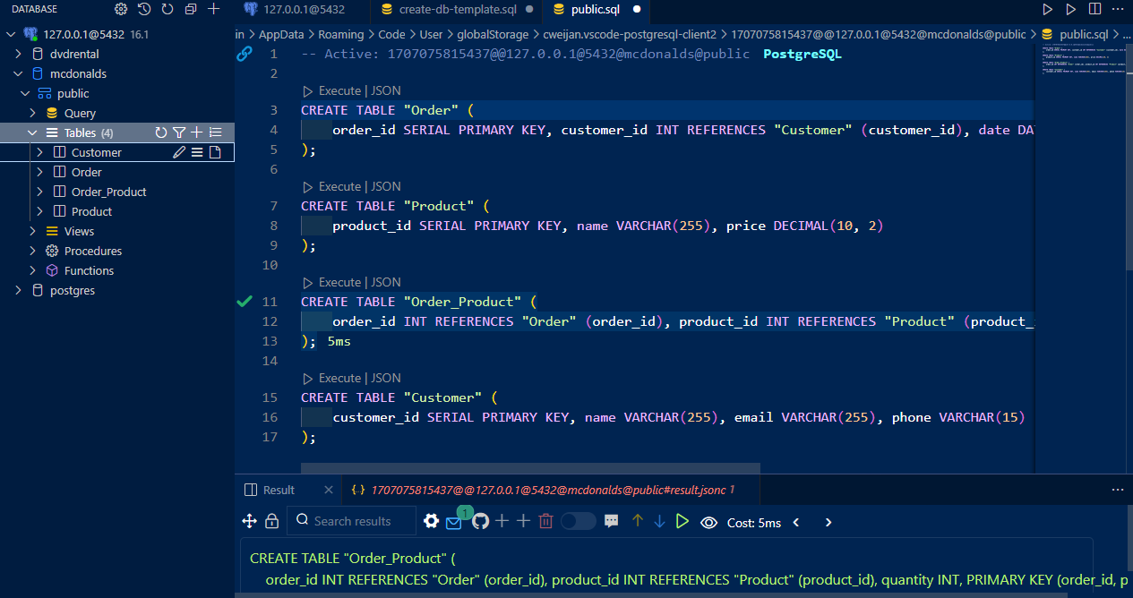

**Висновок:** Отже, у ході лабораторної роботи було розроблено та реалізовано базу даних для ресторану McDonald's в середовищі PostgreSQL, включаючи ER-діаграму, структуру таблиць та їхнє заповнення, що дозволить ефективно відстежувати та керувати замовленнями та продуктами.

